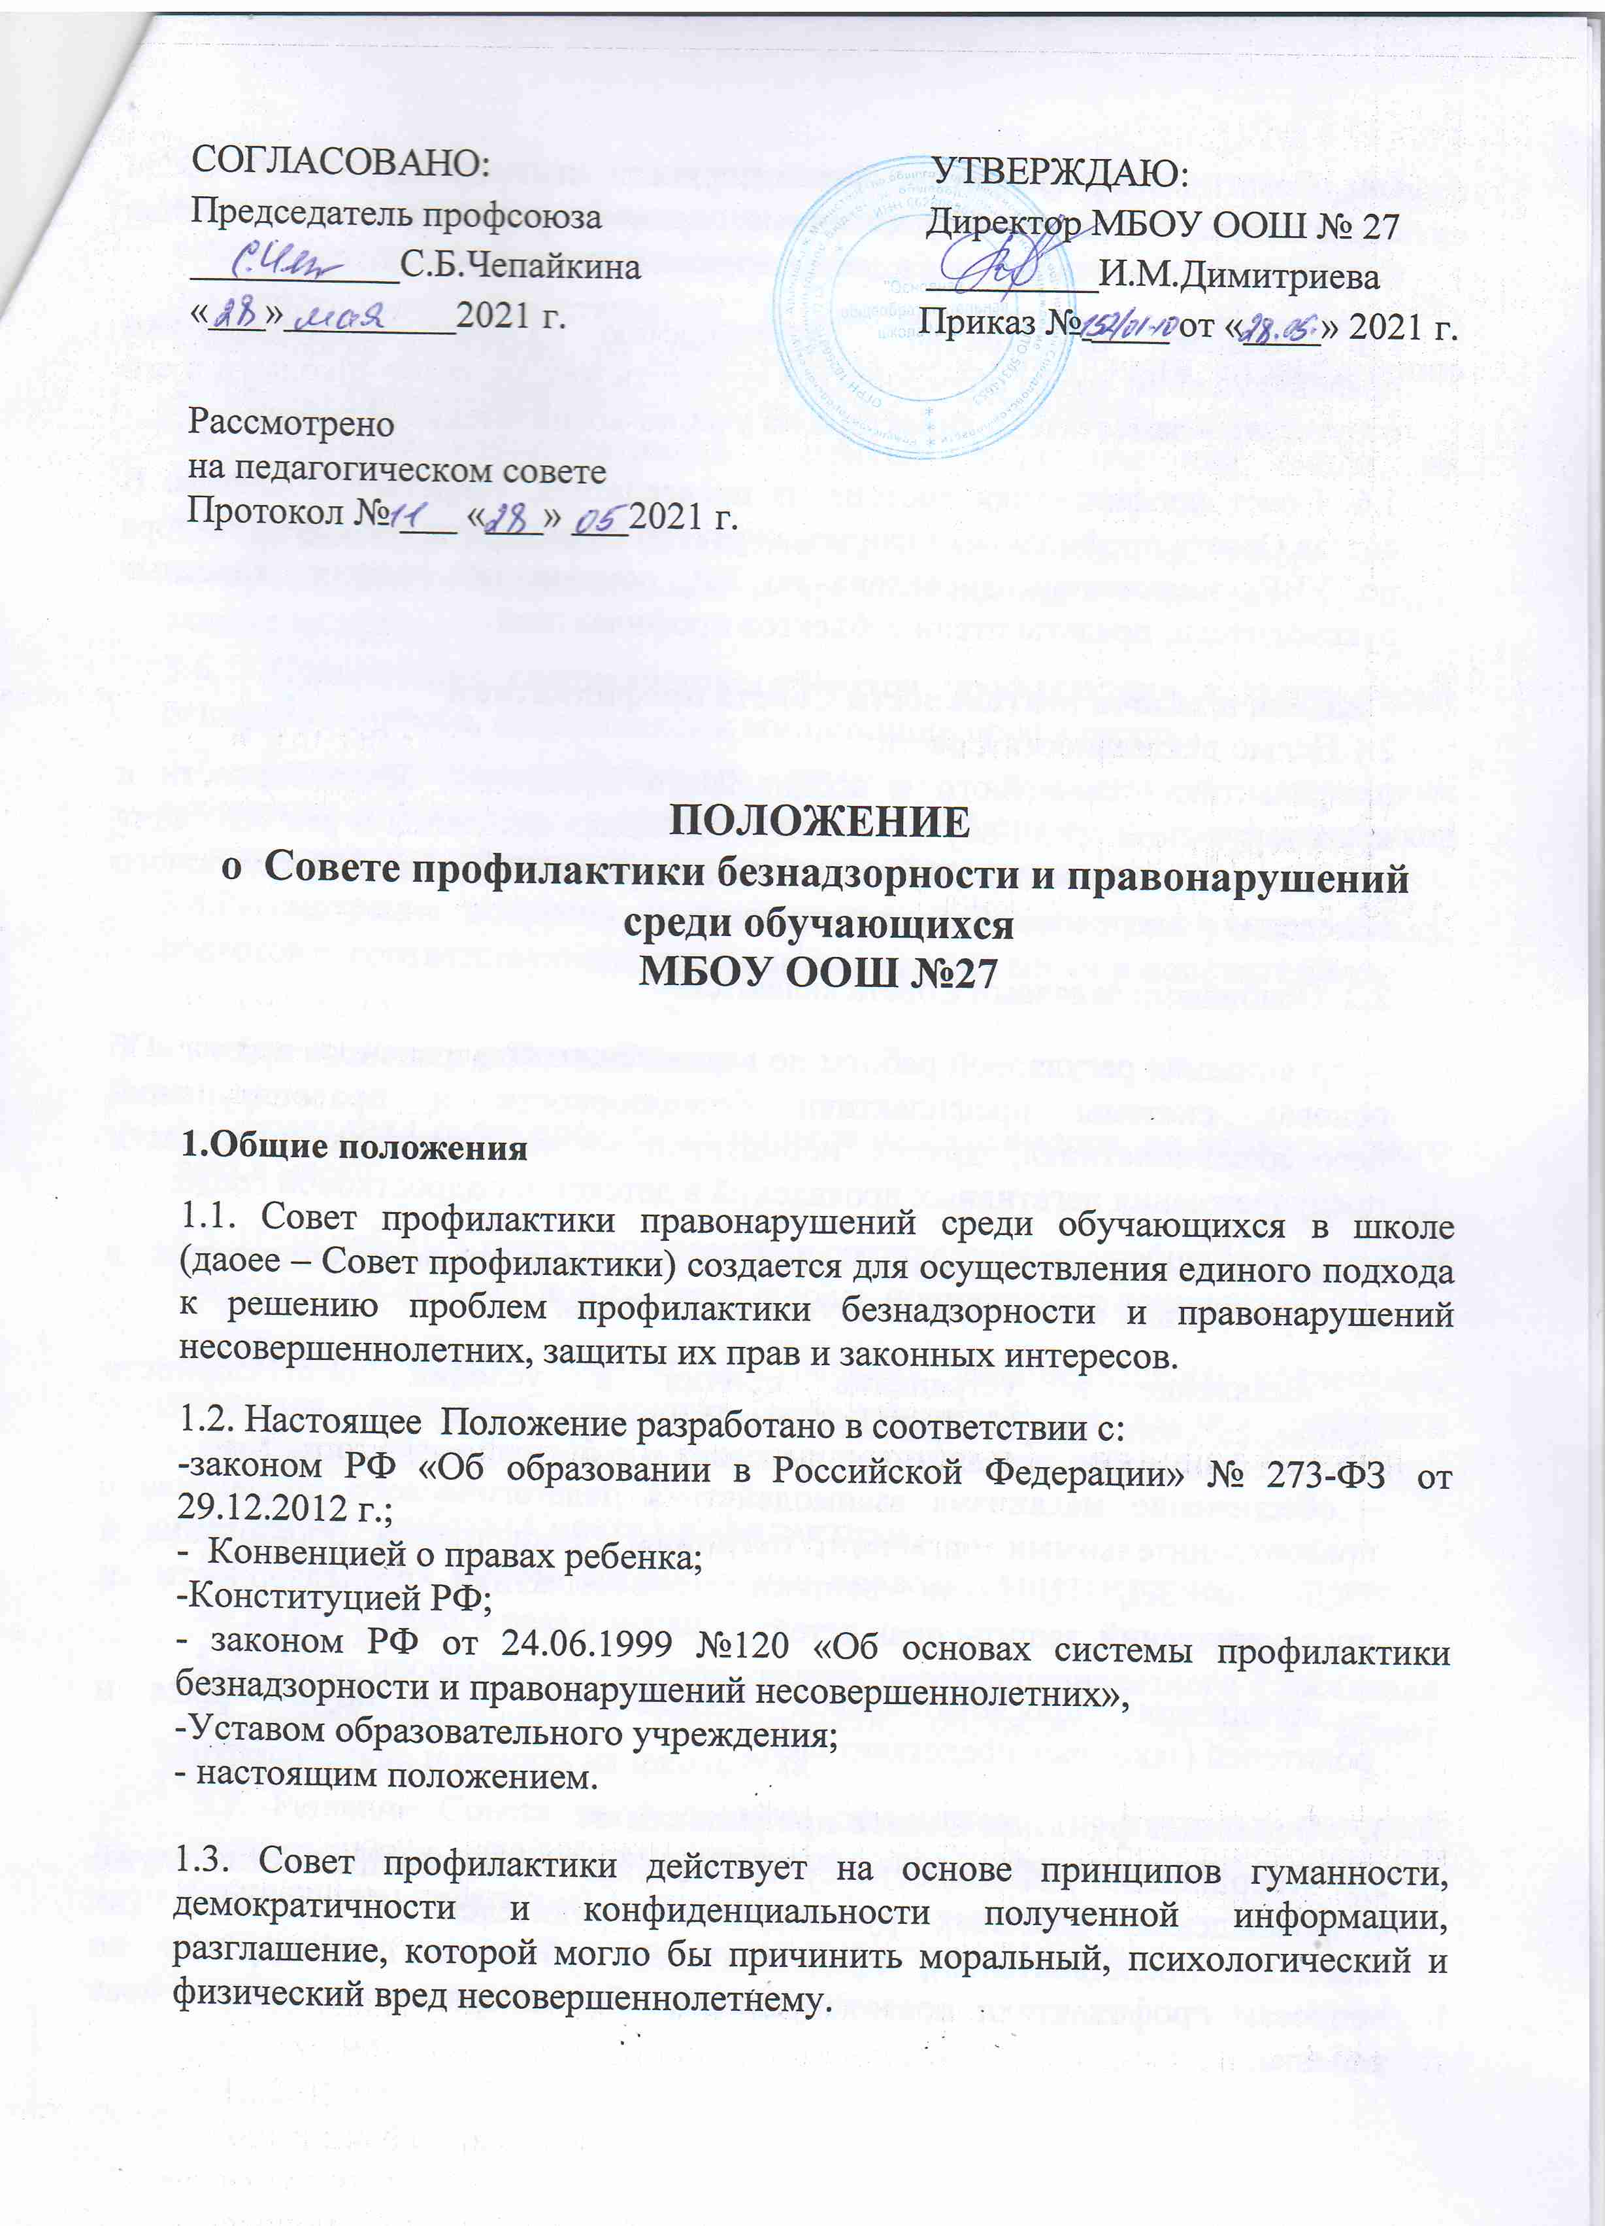

СОГЛАСОВАНО: УТВЕРЖДАЮ:
Председатель профсоюза Директор МБОУ ООШ № 27
___________С.Б.Чепайкина _________И.М.Димитриева «___»_________2021 г. Приказ № ____ от «____» 2021 г.

Рассмотрено
на педагогическом совете
Протокол № ___ «___» ___2021 г.

ПОЛОЖЕНИЕ
о Совете профилактики безнадзорности и правонарушений
среди обучающихся
МБОУ ООШ №27

1.Общие положения
1.1. Совет профилактики правонарушений среди обучающихся в школе (даоее – Совет профилактики) создается для осуществления единого подхода к решению проблем профилактики безнадзорности и правонарушений несовершеннолетних, защиты их прав и законных интересов.
1.2. Настоящее Положение разработано в соответствии с:
-законом РФ «Об образовании в Российской Федерации» № 273-ФЗ от 29.12.2012 г.;
- Конвенцией о правах ребенка;
-Конституцией РФ;
- законом РФ от 24.06.1999 №120 «Об основах системы профилактики безнадзорности и правонарушений несовершеннолетних»,
-Уставом образовательного учреждения;
- настоящим положением.

1.3. Совет профилактики действует на основе принципов гуманности, демократичности и конфиденциальности полученной информации, разглашение, которой могло бы причинить моральный, психологический и физический вред несовершеннолетнему.
1.4. Совет по профилактике безнадзорности и правонарушений среди обучающихся является общественным органом управления ОУ. Состав Совета и его изменения утверждается приказом директором школы
1.5. Общее руководство деятельностью Совета профилактики правонарушений среди обучающихся осуществляет директор школы, а в его отсутствие – заместитель директора по учебно-воспитательной работе.
1.6. Совет профилактики состоит из председателя, секретаря и членов. В состав Совета профилактики входят: директор школы, заместитель директора по УВР, заместитель директора по ВР, социальный педагог, классные руководители, представители субъектов профилактики.
2.Цели и задачи деятельности Совета профилактики
2.1.Целью деятельности Совета:
профилактика девиантного и асоциального поведения, безнадзорности и правонарушений среди обучающихся, социальная адаптация и реабилитация учащихся группы «социального риска», формирование законопослушного поведения и здорового образа жизни.
2.2. Основными задачами Совета являются:
– организация регулярной работы по выполнению Федерального закона «Об основах системы профилактики безнадзорности и правонарушений несовершеннолетних», других нормативно — правовых актов в части предупреждения негативных проявлений в детской и подростковой среде;
– выявление и пресечение случаев вовлечения несовершеннолетних в преступную или антиобщественную деятельность;
– выявление и устранение причин и условий безнадзорности несовершеннолетних, совершению ими правонарушений;
– обеспечение механизма взаимодействия педагогического коллектива с правоохранительными органами, представителями отдела образования и ТКДН и ЗП, ПДН по вопросам профилактики безнадзорности и правонарушений, защиты прав детей;
– организация просветительской деятельности среди обучающихся и родителей (законных представителей).
- Основные функции Совета профилактики
3.1. Координация деятельности субъектов управления, специалистов служб сопровождения, классных руководителей, родителей обучающихся (их законных представителей), представителей субъектов профилактики по вопросам профилактики правонарушений, безнадзорности и защиты прав ребенка.
3.2. Рассмотрение представлений классных руководителей, социального педагога о постановке обучающихся на профилактический учет и принятие решений по данным представлениям.
3.3.Направление представлений в соответствующие организации о привлечении родителей, не выполняющих свои обязанности по воспитанию детей, к установленной законодательством ответственности.
3.4. Оказание консультативной помощи родителям или лицам, их заменяющих.
3.5. Организация и оказание содействия в проведении различных форм работы по профилактике безнадзорности и правонарушений среди обучающихся, защите их прав.
3.6. Привлечение специалистов субъектов профилактики к совместному решению вопросов, относящихся к компетенции профилактики.
3.7. Рассмотрение конфликтных ситуаций, связанных с нарушением локальных актов школы, с проблемами межличностного общения участников образовательных отношений в пределах своей компетенции.
3.8.Рассмотрение вопросов пребывания детей в неблагополучных семьях, подготовка соответствующих документов в органы опеки и попечительства.

4.Организация работы Совета
4.1.Заседания Совета проводятся по мере необходимости, но не реже одного раза в месяц.
4.3. План работы Совета профилактики составляется на учебный год с учетом программ воспитательной системы школы, нормативных доккментов.
4.5.Решения Совета доводят до сведения педагогического коллектива, учащихся, родителей (законных представителей) на административных совещаниях, общешкольных и классных родительских собраниях.
5.Порядок работы Совета профилактики
5.1. Заседания Совета профилактики проводятся по мере необходимости, но не реже одного раза в месяц.
5.2. Совет профилактики вправе удалить несовершеннолетнего с заседания на время исследования обстоятельств, обсуждение которых может отрицательно повлиять на школьника.
5.3. Решение Совета профилактики оформляется протоколом, который подписывается председательствующим на заседании и секретарем (социальным педагогом).

6.Права и обязанности Совета профилактики
6.1. Совет профилактики обязан:
- разрабатывать и внедрять систему взаимодействия администрации и учителей школы с общественностью, призванной осуществлять профилактику правонарушений и употребления психоактивных веществ;
- способствовать повышению эффективности работы школы по профилактике безнадзорности, правонарушений и употребления психоактивных веществ.
  - . Совет профилактики имеет право:
- выносить на обсуждение, во время родительских собраний и собраний в классе информацию о состоянии проблемы безнадзорности, правонарушений и употребления психоактивных веществ;
- ходатайствовать перед КДН о принятии мер общественного воздействия в установленном законом порядке в отношении учащихся и их родителей или лиц их заменяющих;
- запрашивать от классных руководителей сведения, необходимые для работы Совета профилактики, а также приглашать их для получения сообщений и объяснений по вопросам, рассматриваемым Советом;
- проверять условия проживания и воспитания несовершеннолетних в семьях;
- рассматривать информацию, докладные записки педагогов по вопросам поведения, успеваемости и посещаемости, фактов жестокого обращения с детьми;
- ставить и снимать с внутришкольного учета обучающихся и семьи «группы риска».

6.3. Совет профилактики несет ответственность за правильность оформления документов (протоколов заседаний, ходатайства, письма) и законность принимаемых решений.

7.Меры воздействия и порядок их применения
7.1. Совет рассматривает собранные по делу материалы, выслушивает объяснения несовершеннолетнего, его родителей (лиц, их заменяющих) и после всестороннего рассмотрения всех обстоятельств принимает меры воздействия:
В отношении несовершеннолетнего:
- предупредить, установив испытательный срок и возложить контроль на конкретное лицо;
- обязать принести публичное извинение; направить представление в ТКДН и ЗП для принятия мер общественного воздействия.
В отношении родителей или лиц, их заменяющих:
- вынести предупреждение; направить материал в ТКДН и ЗП для оформления протокола об административном правонарушении;
- ходатайствовать о лишении родительских прав.
7.2. Решение Совета действует в течение одного года. Мера воздействия считается снятой, если несовершеннолетний в течение этого срока не совершил нового правонарушения.

8.Документация Совета профилактики
8.1. Приказ о создании Совета профилактики.
8.2. Журнал заседаний.
8.3. Карты обучающихся, состоящих на профилактических учетах.
8.4. Списки семей «группы риска».
8.5. Списки детей-сирот.

